Pozdravljeni dragi starši in učenci!
Najprej iskrena hvala za vse povratne informacije, slike, posnetke, pozdrave in še mnogo vsega, kar ste mi poslali. Zelo me razveseli vsak vaš e-mail ali objava na PADLETU. Kar tako naprej.
Hvala tudi vsem staršem, (bratom, sestram… ), ki pridno pomagate, da naš pouk angleščine lahko tako uspešno teče naprej.
Prosim, če se mi oglasite tudi tisti, ki se mi še niste, kajti rada bi vedela ali maile res prejemate vsi, da se ne bi zgodilo, da do koga moji mail ne prišli.
Kljub veliko vloženega truda in preizkušanja vseh možnih naprav, moj računalnik noče sodelovati z mano in tako mi nikakor ne gre posnetka vstaviti v PPT. Zato vam na žalost posnetke spet pošiljam ločeno, upam, da bo šlo. Tokrat PPT samo odprete, kliknete na samopredvajanje in se diapozitivi samodejno predvajajo ob mojih navodilih (ki jih žal odprete posebej- posnetek).
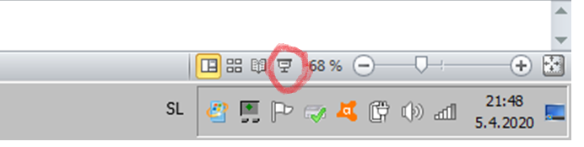

Delo si razporedite kot najbolj ustreza vaši družini.
V prvem delu (PPT 1 in posnetek 1) je obravnava hrane za dinner.
V drugem delu (PPT 2 in posnetek 2) je obravnava zgodbice Easter.

Pošljite mi kako vam gre na e – mail: mojca.slavic@yahoo.com
ali delite s sošolci na Padletu: https://padlet.com/mojcaslavic1/bdyurl9e4qq4

